OBJEDNÁVKA Č.
Objednatel:
DOPRAVNÍ PODNIK měst Mostu a Litvínova,
a . s .
t ř . Budovatelů | 1395/23
434 01 Most
IČ: 62242504 | DIČ: CZ62242504
Číslo účtu:
Vystavil :
Telefon:
E-mail:
Fax :
: OJOl.180-00037/21
Datum: 11.10.2021
Dodavatel:
Valbek, spol. s r.o.
Vaňurova 505/17
460 07 Liberec
IČ: 48266230 DIČ: CZ48266230
Doprava:
Termín dodání:
dodavatel
31.10.2021
Text Množství MJ Cena/MJ
Objednáváme u vás zpracování projektové dokumentace ve stupmni DZS koordinace projektů "Modernizace a rekonstrukce TT" a "Terminál Litvínov"
Celkem (CZK): 99,000.00
Děkujeme
Bc. Daniel Dunovský
Ředitel akciové společnosti
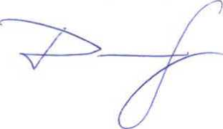

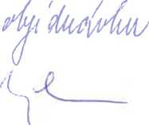
Faktura musí obsahovat číslo objednávky, v opačném případě nebude faktura zaplacena.
F-B/DPML-PPS-2'13

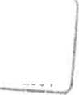

CENOVÁ NABÍDKA

Modernizace a rekonstrukce TT Most-Litvínov, traťový úsek Záluží - Litvínov, nádraží, Úprava v terminálu Litvínov
Zpracování projektové dokumentace ve stupni DZS jako podklad pro výběrové řízeni na zhotovitele stavby a pro realizaci
stavby. Zahrnuje zejména:
- zpracování technického řešení v koordinaci projektů "Modernizace a rekonstrukce TT” a "Terminál Litvínov"
- projednání projektové dokumentace v rozpracovanosti dle požadavků zadavatele
- zpracování výkazů výměr a rozpočtu
Popis činnosti | Cena
Dokumentace pro zadání stavby | 99 000 Kč
NABÍDKOVÁ CENA CELKEM BEZ DPH | 99 000 Kč
DPH 21% | 20 790 Kč
NABÍDKOVÁ CENA CELKEM VČ. DPH | 119 790 Kč
Předpokládaný termín předání PD:
V Liberci
31.8.2021
valbek, spc\
aňurova 505/1
460 07 Liberec 3
01


48266230
66230
Ing./tukáš Hruboň, MBA
jednatel
Valbek, spol. s r.o.
Valbek, spol. s r.o
Vaňurova 505/17, 460 07 Liberec 3
IČ: 48266230, DIČ: CZ48266230 tel.: 4-420 487 070 435, IDDS: bebs53h \ww.valbek.cz
i/i

